从牧场到电商货架——蒙牛与京东的乳制品防伪追溯

一杯牛奶背后是一条很长的链
乳制品从奶源到消费者，需要经历牧场、运输、生产加工、质检、仓储、物流和零售等环节。每个环节都会产生数据，但这些数据原本服务于各自内部管理：牧场记录奶源，工厂记录批次，物流记录运输，电商平台记录订单。消费者真正关心的“这盒奶从哪里来、是否是正品”需要把多段记录重新连接。^{[1,3]}
蒙牛在数字化改造过程中与京东合作，公开资料提到利用区块链防伪技术提升产品追溯能力；蒙牛可持续发展报告进一步说明，双方共同搭建溯源防伪平台，通过联盟链实现线上线下乳制品追溯与防伪。^{[1,2]}

为什么品牌方和电商平台都要参与
品牌方最了解生产过程，但电商平台掌握商品上架、订单、仓配和消费者触点。若追溯只停留在企业内部，平台端很难直接验证商品批次信息；若只由平台生成查询页，又缺少奶源和生产环节的原始数据。合作的意义是把两端数据打通。^{[1,2]}
联盟链适合这种已经存在业务关系的主体：参与者身份明确，数据权限可以按角色划分，关键批次信息形成共同可核验记录。消费者最终看到的是精简后的查询结果，而不是企业全部生产数据。^{[2,4]}

追溯不是质量管理的替代品
乳制品质量首先由奶源控制、加工工艺、检测和冷链等环节决定。区块链可以帮助定位“哪个批次、经过哪些节点”，却不会自动检测微生物指标，也不能保证传感器没有故障。若源头数据采集错误，链上会忠实保存错误。^{[2]}
因此，真正有效的追溯体系必须把质量检测结果、生产批次和物流记录与责任主体绑定，并建立异常数据纠正和人工复核机制。技术的作用是提高信息连续性和审计能力，而不是把食品安全责任交给算法。^{[2]}

消费者扫码只是系统最外层
从消费者角度看，追溯往往只是扫二维码。但后台需要处理商品标识、批次关联、平台接入、权限、数据更新和历史记录。产品下架、退货、换货或跨平台销售时，怎样保持同一批次关系，也是规模化之后的运营问题。^{[2,4]}
蒙牛案例说明，产业链企业采用区块链并不一定从“去中心化”出发，而是从品牌保护、跨平台数据协同和消费者信任出发。判断技术是否合适，需要回到业务参与者和数据关系。^{[1,2]}

乳制品追溯要连接原奶、生产和流通
乳制品质量形成于多个阶段。原奶来源、生产批次、工厂加工、质检、仓储和销售渠道分别掌握不同信息。消费者最终买到的一盒奶只是供应链末端，如果前端记录无法和成品批次对应，出现质量问题时仍需要企业跨系统排查。^{[1,2]}
蒙牛的数字化实践强调对产业链进行数据化管理，公开的可持续发展材料又披露了与京东合作建设溯源防伪平台、利用联盟链连接相关数据的实践。这里的区块链应用建立在企业原有质量管理和数字系统之上，而不是从零替代全部系统。^{[1,2,4]}

品牌方和电商平台拥有不同的数据优势
乳企最了解原料、生产和质量控制，电商平台则掌握入仓、销售和消费者触点。单独由品牌方提供追溯页面，平台仍需要判断商品信息是否与入仓和销售记录一致；单独由平台记录交易，又无法覆盖生产端的详细过程。^{[2,4]}
合作的价值在于把不同环节的记录关联起来。联盟链并不要求所有原始数据全部复制给对方，而是围绕商品身份、批次和关键事件形成可核验的对应关系，使消费者查询和平台治理有更完整的依据。^{[2,4]}

追溯体系首先要解决“批次能不能接上”
食品追溯的难点经常不是缺少数据，而是不同系统中的批次、时间和地点无法正确对应。原奶批次与生产批次之间如何转换，生产批次又如何对应到物流和销售单元，决定了系统能否真正从终端商品反向找到前端记录。^{[1,2]}
因此，平台建设需要统一商品和批次标识、明确关键记录的采集节点，并保证企业内部系统与外部追溯平台之间的映射。区块链可以维护这些关联之后的共同记录，却不能自动创造缺失的批次关系。^{[1,2,4]}

消费者扫码看到的是经过筛选的信息
面向消费者的追溯页面通常不需要展示企业全部生产数据。产地、生产日期、关键质检或物流节点能够帮助消费者理解商品来源，而配方、采购价格、供应商合同等内容属于企业内部信息。^{[2,4]}
这使联盟链权限设计变得重要：品牌方、平台、消费者以及必要的监管主体应获得不同程度的信息。追溯系统既要让关键事实可验证，又不能因为共享而暴露不必要的商业秘密。^{[2,4]}

食品安全仍然要依赖线下质量体系
蒙牛公开的数字化和可持续发展实践都把质量管理放在更大的生产体系中。链上记录能够帮助确认某次质检是否发生、结果如何被关联，却不能替代检测本身。如果采样、检测设备或人工录入出现问题，区块链会忠实保留错误数据。^{[1,2]}
因此，追溯系统应与供应商审核、实验室检测、工厂质量控制和召回机制共同工作。技术的价值在于缩短信息查找和跨主体核验路径，而不是把质量责任交给算法。^{[1,2]}

从防伪展示到供应链协同仍有距离
当合作只覆盖少量产品时，系统容易通过人工协调完成数据对接；一旦扩展到更多工厂、供应商和渠道，就需要长期维护接口、字段和权限。不同主体是否愿意持续上传高质量数据，决定了追溯平台能否从展示工具变成业务基础设施。^{[1,2,4]}
这也说明，乳制品区块链案例不应只停留在“消费者扫码”层面。更重要的问题是品牌方和平台如何共同确定数据规则，让生产、物流和销售记录在需要核验时能够被快速关联。^{[1,2,4]}

业务关系
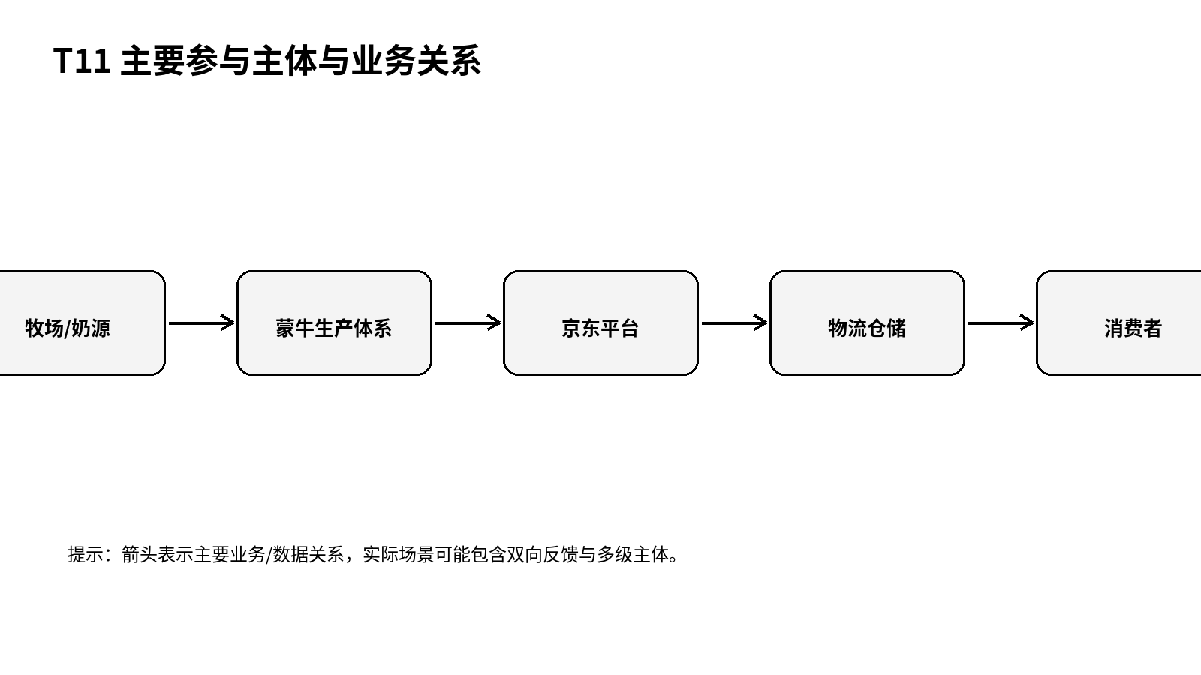
图1 主要参与主体与业务关系（根据公开资料整理）

关键事件
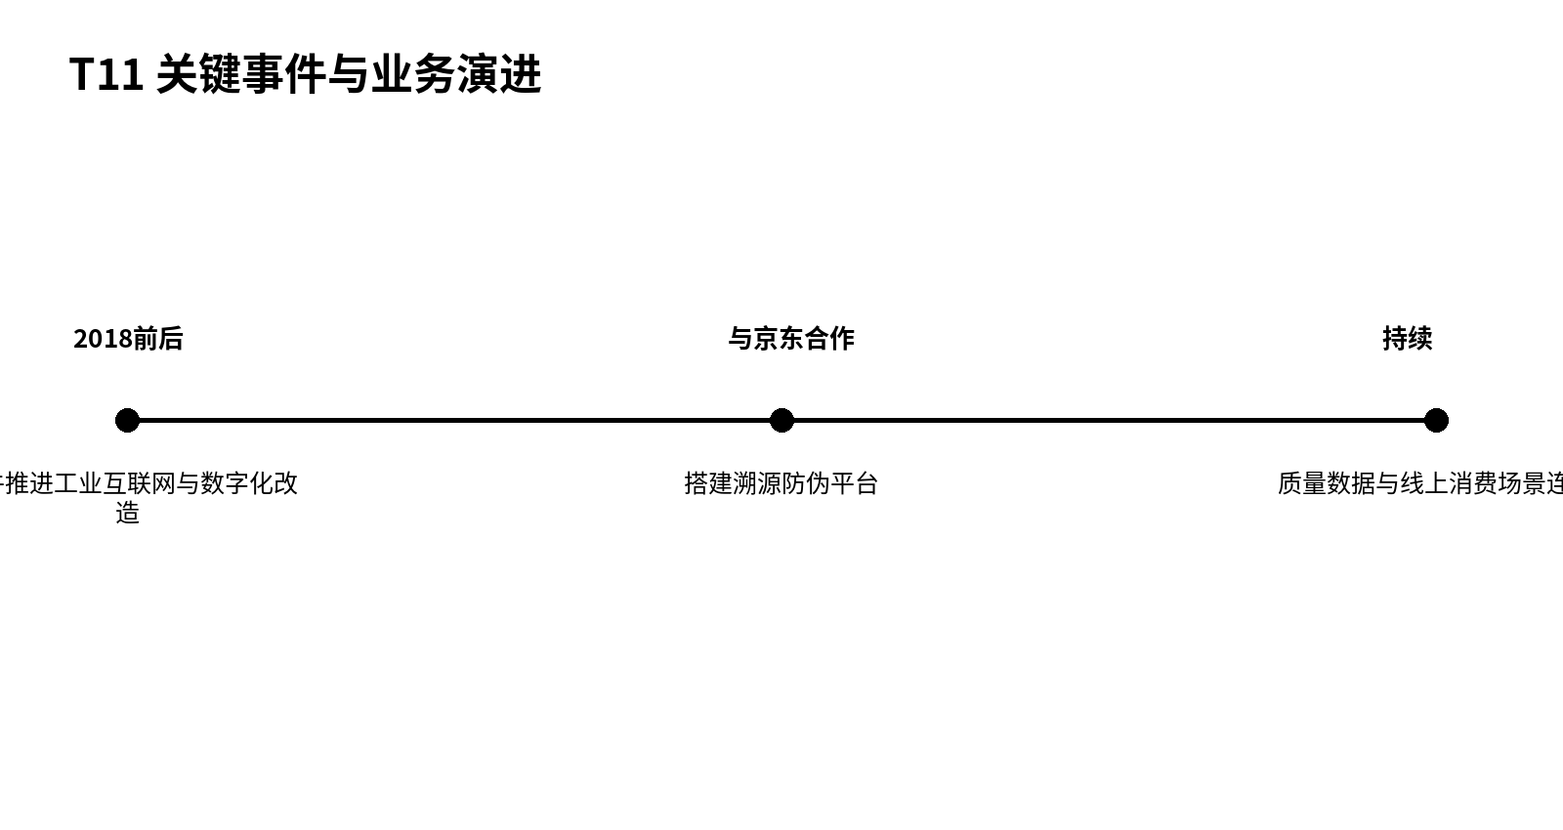
图2 关键事件与业务演进（根据公开资料整理）

问题仍在
乳制品跨越原奶、生产、仓储、物流和零售多个环节时，企业怎样把质量数据与消费者查询连接起来？

参考资料
[1] 蒙牛集团. 拥抱工业互联网 蒙牛创领乳业数字新时代[EB/OL]. https://www.mengniu.com.cn/news/group_news/detail/704.html
[2] 蒙牛集团. 2022可持续发展报告（含与京东溯源防伪平台实践）[EB/OL]. https://img.mengniu.com.cn/Uploads/Mnnew/File/2023/08/16/u64dc9a2dd7a8a.pdf
[3] 蒙牛集团. 走进蒙牛[EB/OL]. https://www.mengniu.com.cn/introduction/
[4] 京东智臻链. 京东智臻链—企业级区块链服务[EB/OL]. https://blockchain.jd.com/

